**SVEUČILIŠTE U ZAGREBU**

**FAKULTET ORGANIZACIJE I INFORMATIKE**

**V A R A Ž D I N**

Antonio Brkić

Andrea Danzante

Domagoj Ergović

Marijan Hranj

**AIR1715 - PillCare - Projektna dokumentacija**

**PROJEKTNI RAD IZ KOLEGIJA ANALIZA I RAZVOJ PROGRAMA**

Varaždin, 2017.

**SVEUČILIŠTE U ZAGREBU**

**FAKULTET ORGANIZACIJE I INFORMATIKE**

**V A R A Ž D I N**

Antonio Brkić

Matični broj: 35918/07–R

Studij: Organizacija poslovnih sustava

Andrea Danzante

Matični broj: 35918/07–R

Domagoj Ergović

Matični broj: 35918/07–R

Marijan Hranj

Matični broj: 35918/07–R

Studij: Informacijsko i Programsko inženjerstvo

**AIR1715 - PillCare - Projektna dokumentacija**

**GitHub:** https://github.com/AndDanza/PillCare.git

**Mentor:**

Dr. Sc. Zlatko Stapić

Varaždin, listopad 2017.

**Sadržaj**

**1.** **Uvod** 1

**2.** **PillCare** 2

**2.1.** **Svrha aplikacije** 2

**2.2.** **Funkcionalni zahtjevi** 2

**3.** **Projektni plan** 3

**3.1.** **Projektni tim** 3

**3.2.** **Zaduženja članova tima** 4

**3.2.1.** **Antonio Brkić** 4

**3.2.2.** **Andrea Danzante** 5

**3.2.3.** **Domagoj Ergović** 6

**3.2.4.** **Marijan Hranj** 6

**3.3.** **Terminski plan projekta** 7

**4.** **Sastanci** 9

# **Uvod**

U današnje vrijeme uz užurbani život, ljudi su sve više i više izloženi velikim količinama stresa i umora koje su najčešći uzroci raznih oboljenja. Napretkom medicine javlja se sve veći broj lijekova koji se primjenjuju u terapijama za razne bolesti uzrokovane spomenutim uzrocima, a sve je veći broj korisnika terapija.

Uvidom u trendove razvoja mobilnih aplikacija i uvođenjem mobilne tehnologije u svakodnevni život, sve je veći broj korisnika mobilnih uređaja. Kako vrijeme odmiče sve mlađi ljudi obolijevaju, a sve stariji upoznaju novije tehnologije te njihovu primjenu u svakodnevnom životu.

Pomnijim proučavanjem metoda liječenja tabletama, primjenom mobilnih tehnologija i kontaktima s osobama koje imaju propisane terapije lijekovima, došli smo na ideju kreirati aplikaciju koja će pomoći korisnicima android uređaja i terapija tabletama praćenje napretka njihovog liječenja i pomoć pri istom.

Smatramo da će aplikacija zaživjeti i steći veliku popularnost među korisnicima zbog svoje jednostavnosti, ali velike važnosti za bolesnike. Uz pregleda lijekova te detaljnih pregleda uputa o korištenju korisnik na jednom mjestu može saznati sve potrebne informacije o tretmanu. Također zbog velikog broja raznih tableta koje korisnici uzimaju teško je pratiti kad je vrijeme za tabletu te pratiti koliko ih je još ostalo što bi u aplikaciji bilo sve nadohvat prsta. Uz navedene mogućnosti aplikacija bi obavještavala korisnika o broju preostalih tableta, vremenu uzimanju te mogućnost bilježenja pregleda kod liječnika.

1. **PillCare**
   1. **Svrha aplikacije**

PillCare android je aplikacija namijenjena korisnicima koji imaju propisane tretmane liječenja tabletama na duži period vremena. Cilj aplikacije je informirati korisnika o lijekovima i njihovom uzimanju, a u prvom planu pomoći korisniku kontrolu i pregled tijeka liječenja tabletama te praćenja vlastitog zdravlja.

* 1. **Funkcionalni zahtjevi**

|  |  |  |
| --- | --- | --- |
| BR. | LISTA FUNKCIONALNOSTI | OPIS FUNKCIONALNOSTI |
| 1. | Registracija | Prije početka korištenja aplikacije korisnik mora kreirati svoj korisnički račun kako bi osigurao svoje podatke te mogao učitati iste na novi uređaj prilikom prijave. |
| 2. | Prijava | Prijava korisnika odvija se pomoću korisničkog imena i lozinke koji se provjeravaju u online bazi. |
| 3. | Popis lijekova | Korisniku je omogućen pregled svih lijekova koje je moguće pratiti u aplikaciji. |
| 4. | Prikaz upute o lijeku | Odabirom lijeka iz liste lijekova dostupne su informacije o lijeku (pakiranju) te upute o korištenju. |
| 5. | Unos nove terapije | Korisnik odabirom lijeka može unijeti podatke terapije te započeti praćenje uzimanja lijeka. |
| 6. | Pokretanje / Zaustavljanje vremena terapije | Svaka terapija se nakon unosa mora pokrenuti te također postoji opcija prekida terapije u slučaju promjene lijekova. |
| 7. | Dodavanje novog pregleda | Uz praćenje uzimanja lijekova korisnik može pohraniti termin pregleda kod osobnog liječnika. |
| 8. | Prikaz povijesti pregleda | Svi prošli pregledi bilježe se u sustavu kako bi korisnik imao uvid u povijest. |
| 9. | Mapni prikaz ljekarni | Na mapi unutar aplikacije moguće je pronaći najbliže ljekarne. |
| 10. | Prikaz obavijesti o stanju broja tableta u kutiji | Kada broj tableta dostigne kritičnu razinu korisniku se ispisuje obavijest koju može ukloniti tek kad je terapija prekinuta ili nova doza kupljena. |
| 11. | Prikaz obavijesti o nadolazećem pregledu | Samim time to korisnik može pohraniti termin pregleda kod korisnika kreirana je mogućnost obavijesti o nadolazećem pregledu. |
| 12. | Prikaz obavijesti za uzimanje terapije | Neposredno prije uzimanja tablete korisniku se ispisuje obavijest kako ne bi zaboravio uzeti ili kako bi ga podsjetilo na uzimanje terapije. |
| 13. | Postavke vremena za prikaz obavijesti | Obavijesti mogu biti postavljene po korisnikovoj volji. |
| 14. | Prikaz dnevnog rasporeda | Korisnik može na kalendaru pregledati po danu kad su nadolazeća vremena uzimanja tableta ili pregleda. |

# **Projektni plan**

## **Projektni tim**

***Antonio Brkić***, redoviti student

-Broj indeksa:

-Smjer: Organizacija poslovnih sustava

***Andrea Danzante***, redoviti student

-Broj indeksa:

-Smjer: Informacijsko i programsko inženjerstvo

***Domagoj Ergović***, redoviti student

-Broj indeksa:

-Smjer: Informacijsko i programsko inženjerstvo

***Marijan Hranj***, izvanredni student

-Broj indeksa:

-Smjer: Informacijsko i programsko inženjerstvo

## **Zaduženja članova tima**

### **Antonio Brkić**

|  |  |  |  |
| --- | --- | --- | --- |
| **Zadatak** | **Trajanje (h)** | **Početak posla** | **Kraj** |
| Definiranje arhitekture aplikacije | 4 | 19.10.2017. | 24.10.2017. |
| Kreiranje i dizajniranje aktivnosti registracije | 4 | 22.10.2017. | 24.10.2017. |
| Kreiranje i dizajniranje aktivnosti prijave | 4 | 22.10.2017. | 24.10.2017. |
| Testiranje funkcionalnosti | 3 | 01.11.2017. | 01.11.2017. |

### **Andrea Danzante**

|  |  |  |  |
| --- | --- | --- | --- |
| **Zadatak** | **Trajanje (h)** | **Početak posla** | **Kraj** |
| Izrada ERA modela | 2 | 20.10.2017. | 20.10.2017. |
| Kreiranje baze na serveru | 1 | 19.10.2017. | 19.10.2017. |
| Implementacija metoda za registraciju | 5 | 25.10.2017. | 28.10.2017. |
| Implementacija Bar-code čitača | 4 | 27.10.2017. | 30.10.2017. |
| Izrada dijagrama slijeda | 2 | 30.10.2017. | 30.10.2017. |
| Testiranje funkcionalnosti | 3 | 01.11.2017. | 01.11.2017. |

### **Domagoj Ergović**

|  |  |  |  |
| --- | --- | --- | --- |
| **Zadatak** | **Trajanje (h)** | **Početak posla** | **Kraj** |
| Izrada Web Servisa | 5 | 19.10.2017. | 22.10.2017. |
| Kreiranje izbornika za odabir funkcionalnosti | 6 | 25.10.2017. | 30.10.2017. |
| Testiranje funkcionalnosti | 3 | 01.11.2017. | 01.11.2017. |

### **Marijan Hranj**

|  |  |  |  |
| --- | --- | --- | --- |
| **Zadatak** | **Trajanje (h)** | **Početak posla** | **Kraj** |
| Izrada Use Case dijagrama | 2 | 24.10.2017. | 24.10.2017. |
| Implementacija metoda za prijavu | 5 | 28.10.2017. | 01.11.2017. |
| Izrada dijagrama klasa | 2 | 30.10.2017. | 30.10.2017. |
| Testiranje funkcionalnosti | 3 | 01.11.2017. | 01.11.2017. |

## **Terminski plan projekta**

|  |  |  |  |  |
| --- | --- | --- | --- | --- |
| **Početak projekta** | **Trajanje (dani)** | **Početak** | **Kraj** | **Član(ovi)** |
| Definiranje funkcionalnosti | 1 | 16.10.2017. | 16.10.2017. | Antonio, Andrea, Domagoj, Marijan |
| Dogovor dodatnih funkcionalnosti | 1 | 19.10.2017 | 19.10.2017 | Antonio, Andrea, Domagoj, Marijan |
| Izrada dokumentacije | 1 | 19.10.2017 | 19.10.2017 | Antonio, Andrea |
| Izrada skica aplikacije | 1 | 19.10.2017 | 19.10.2017 | Domagoj |
| Podjela poslova | 1 | 19.10.2017. | 19.10.2017 | Antonio, Andrea, Domagoj, Marijan |

|  |  |  |  |  |  |
| --- | --- | --- | --- | --- | --- |
| **Prvi sprint** | **Procjena trajanja (h)** | **Trajanje (h)** | **Početak** | **Kraj** | **Član** |
| Definiranje arhitekture aplikacije | 3 | 2 | 22.10.2017 | 22.10.2017 | Antonio, Andrea, Domagoj, Marijan |
| Odabir jedne od više kreiranih arhitektura | 3 | 1 | 22.10.2017 | 22.10.2017 | Antonio, Andrea, Domagoj, Marijan |
| Izrada ERA modela | 1 | 1 | 20.10.2017 | 20.10.2017 | Andrea |
| Izrada dijagrama korištenja (Use Case) | 2 | 1,5 | 20.10.2017 | 20.10.2017 | Marijan |
| Kreiranje baze na serveru | 1 | 0,5 | 20.10.2017 | 20.10.2017 | Andrea |
| Izrada web servisa | 3 | 3 | 24.10.2017 | 24.10.2017 | Domagoj |
| Kreiranje i dizajniranje aktivnosti prijave | 4 |  | 26.10.2017. | 26.10.2017. | Antonio |
| Implementacija metoda za prijavu | 5 |  |  |  |  |
| Kreiranje i dizajniranje aktivnosti registracije | 3 |  | 25.10.2017. | 25.10.2017. | Antonio |
| Implementacija metoda za registraciju | 7 |  |  |  |  |
| Primjena Bar-code čitača | 4 |  |  |  |  |
| Testiranje funkcionalnosti | 3 |  |  |  | Antonio, Andrea, Domagoj, Marijan |

# **Sastanci**

**16.10.2017.**

Prilikom samog početka projekta, održan je sastanak na kojima je prvenstveno bilo govora o samoj ideji za projekt i prijavi projekta. Nakon što je određeno koja je ideja, odnosno tema projekta, na sastanku smo detaljnije raspravljali o samim funkcionalnostima koje bi naša aplikacija trebala imati te smo također kreirali skice osnovnih ekrana aplikacije. Sam popis funkcionalnosti sa njihovim detaljnijim opisom nalazi se ranije u ovome dokumentu. U nastavku ovog dokumenta nalaze se kratke bilješke sa pojedinog sastanka.

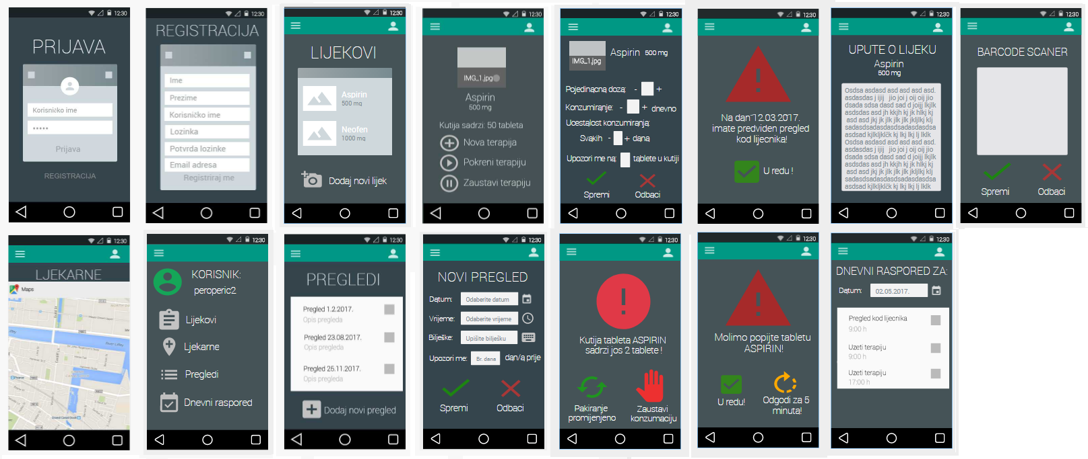

Slika . Skica ekrana aplikacije

18.10.2017.

Na ovom sastanku je definiran ProductBacklog te svi parametri koji su potrebni za njegovu izvedbu. Napor je određen u satima rada kako bi se otprilike moglo procijeniti vrijeme potrebno za realizaciju funkcionalnosti.



Slika . ProductBacklog

**19.10.2017.**

Prvi sastanak vezan uz projekt ujedno je bio i SCRUM sastanak na kojem je dogovoren ERA dijagram baze podataka za aplikaciju te svaki član je odabrao funkcionalnosti koje će realizirati u prvom sprintu.

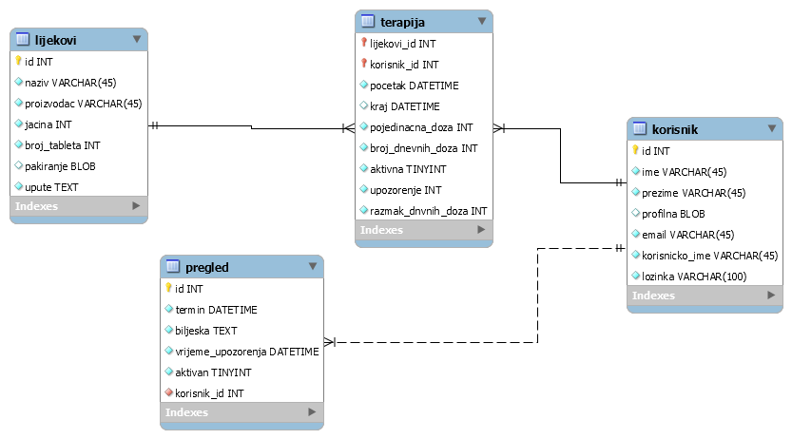

Slika . ERA dijagrama baze podataka

**26.10.2017.**

Dogovoren je i kreiran dijagram slučaja korištenja (Use Case) za definirani projekt. Na dijagramu su prikazane funkcionalnosti koja aplikacija pruža te način na koji korisnik upravlja istima.

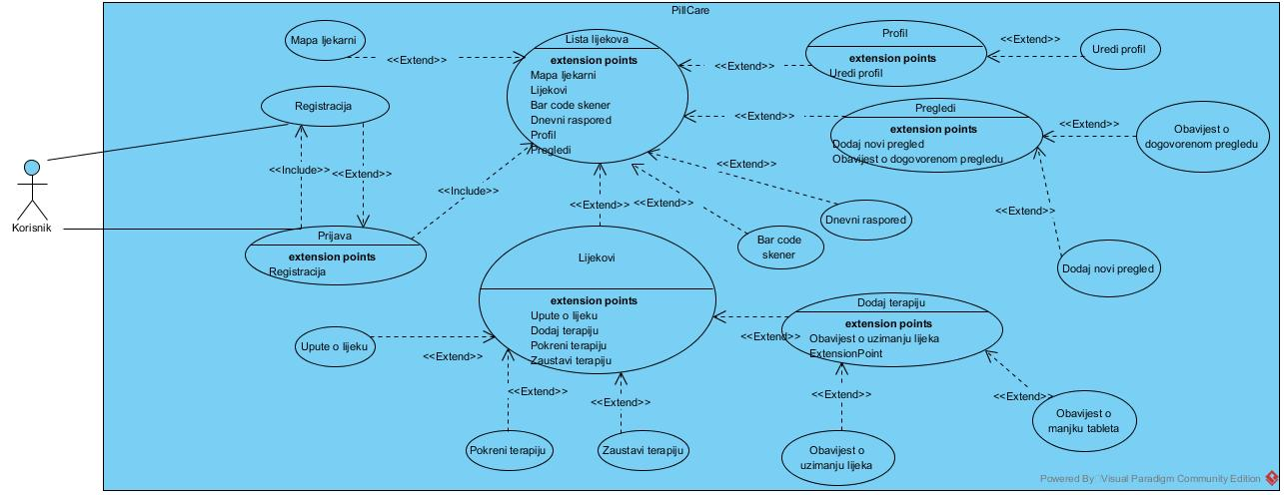

Slika . Dijagram slučaja korištenja